Interférences de deux ondes lumineuses

L’expérience de Young

Une source lumineuse monochromatique éclaire un plateau percé de deux fentes verticales et parallèles l’une de l’autre. L’image est ensuite projetée sur un écran.
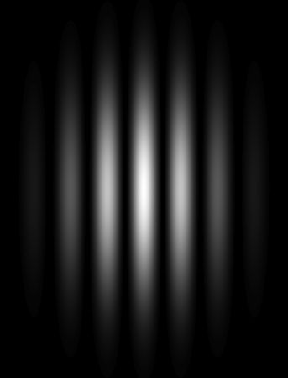
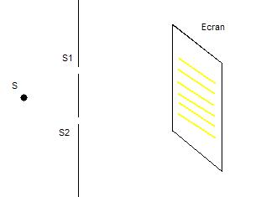

Schéma de principe des fentes de Young Image obtenue sur l’écran

Il y a plusieurs franges lumineuses verticales, régulièrement espacées. Cette expérience s’explique dans la cadre du modèle ondulatoire.

Superposition de deux ondes lumineuses

On assimile les fentes à des sources lumineuses secondaires, notées S₁ et S₂. Ces deux sources sont monochromatique et vibrent à la même fréquence (synchrones).
Un point M de l’écran reçoit les deux ondes, le champ électrique qui en résulte est égal à la somme

.

Pour atteindre le point M, les deux faisceaux parcourent dans le vide respectivement les chemins optiques et . Donc

et .

L’intensité lumineuse est égale au carré de l’amplitude du champ électrique. Les calculs débouchent sur le résultat suivant :

.

Le terme est appelé différence de marche. Si l’indice optique du milieu est :

- L’interférence est constructive, si est égale à un nombre entier de fois la longueur de l’onde, dans ce cas :

interférence constructive où

- Elle est destructive si est égale à un nombre entier de fois la longueur d’onde plus une demi-longueur d’onde, alors :

interférence destructive où

On définit l’ordre d’interférence, noté , comme le rapport entre la différence de chemin optique et la longueur d’onde :

L’interférence est constructive si est un nombre entier, elle est destructive si est un nombre demi-entier.

On appelle interfrange la distance séparant deux franges lumineuses successives.

Contraste de la figure d’interférence

Le contraste est la différence de luminosité entre les franges sombres et lumineuses.

Il est défini :

.

L’intensité est maximale lorsque , elle est minimale lorsque :

donc

Si , alors le contraste est maximale : .

Il diminue si l’écart entre et augmente.

Pour obtenir une figure d’interférence avec un contraste maximum, les deux faisceaux doivent avoir la même intensité.

Exercices

Ex 1 : Franges d’Young – Étude quantitative

Deux fentes très fines verticales, situées en et sont éclairées par la même source de lumière monochromatique de longueur d’onde .
Les deux fentes sont distantes de . On observe la figure d’interférence sur une écran situé à une distance des deux fentes.

- Calculer la différence de marche entre les deux faisceaux convergents en un point M placé à une hauteur x du centre de l'écran.

- L’écran est très éloigné des deux fentes. En effectuant un développement limité au 1er ordre de l’expression obtenue à la question 1, montrer que : .

- Quel est la valeur de l’ordre d’interférence au centre de l’écran.

- Calculer les positions des franges lumineuses sur l’écran ainsi que l’interfrange.

- Les fentes sont éclairées par une source de lumière blanche. Qu’observe-t-on sur l’écran ?

Ex 2 : Expérience de Fresnel

Par analogie avec le son, Fresnel a tout d’abord cru que l’onde lumineuse était longitudinale. À plusieurs reprises, il essaya en vain de produire des interférences entre les faisceaux ordinaire et extraordinaire d’un cristal de Spath.
Les indices ordinaire et extraordinaire du cristal de Spath valent respectivement et . L’axe du cristal est perpendiculaire au plan d’incidence.
Un faisceau non polarisé pénètre dans le cristal avec un angle d’incidence de 20°.

- Sur un schéma, construire la marche des rayons ordinaire et extraordinaire au travers du cristal en prenant soin d’identifier la polarisation de chacun. On pourra utiliser la méthode de Descartes en assimilant les cercles à des plans parallèles à l’interface.

- Pourquoi Fresnel n’a-t-il pas réussi à observer une figure d’interférence dans ces conditions ?

Ex 3 : Mesure de l’indice optique de l’air

On utilise le montage suivant pour mesurer l’indice optique de l’air.
Une lentille convergente forme un faisceau parallèle à partir d’une source monochromatique quasi-ponctuelle située en S. La longueur d’onde de la source vaut .
Une pompe à vide permet de vider les tube 1 et 2. Chaque tube a une longueur .

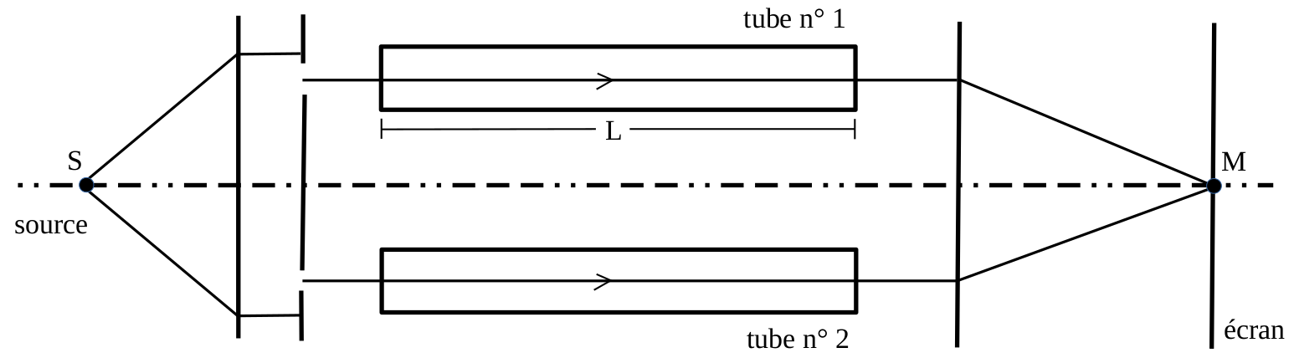
- Les deux tubes sont initialement vides (on suppose le vide parfait).
La frange d’interférence en M est-elle sombre ou lumineuse ?

- On ouvre le robinet du tube n° 2, il se remplit progressivement avec l’air ambiant. Pendant le remplissage, on observe en M une succession de franges sombres et lumineuses. Lorsque le tube n° 2 est totalement plein, au total, 100 franges lumineuses se sont succédées.

  - Exprimer la différence de marche entre les faisceaux 2 et 1 lorsque le tube n° 2 est rempli d’air.

  - En déduire une mesure de l’indice optique de l’air pour .

Ex 4 : Miroirs semi-réfléchissants

Un système optique est équivalent à deux miroirs semi-réfléchissants placés à une distance l’un de l’autre. Ils sont éclairés par un faisceau monochromatique sous une incidence . Au contact de chaque miroir, une partie de l’intensité du faisceau est réfléchie et l’autre transmise. Le faisceau incident produit ainsi deux faisceaux secondaires 1 et 2 parallèles et susceptibles d’interférer à l’infini.

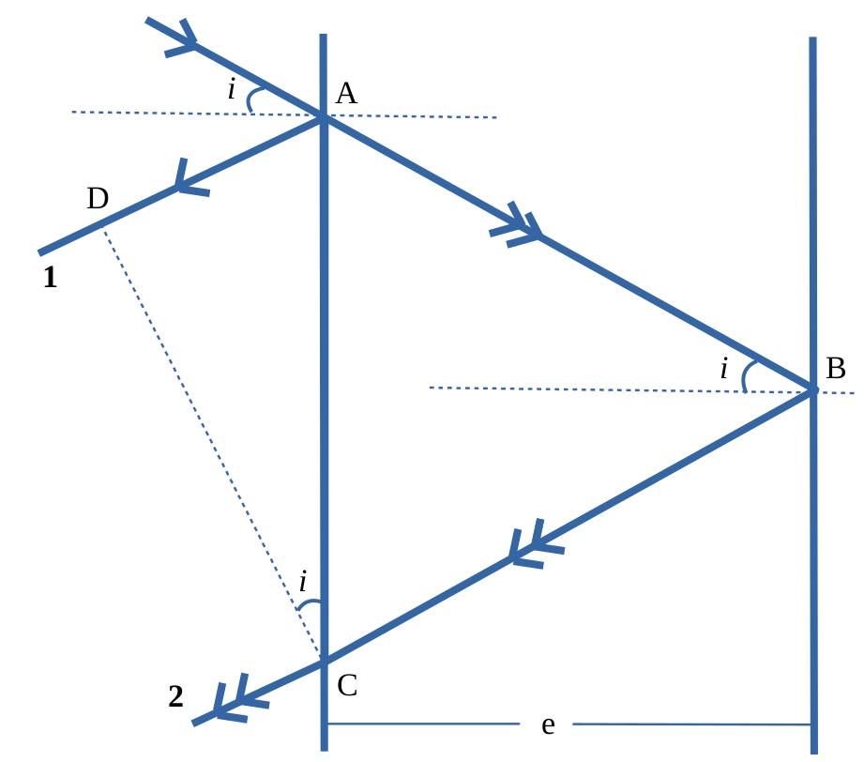
- Exprimer , et en fonction de et de . En déduire l’expression de la différence de marche entre le faisceaux 1 et 2 dans le cas général d’une incidence i quelconque.

- Le coefficient de réflexion en intensité du 1er miroir vaut R=0,35 et le coefficient de transmission T=0,65.
Quelle doit être la valeur du coefficient de réflexion R’ du 2nd miroir afin obtenir un contraste maximum sur la figure d’interférence ?

- On suppose à présent que les miroirs sont éclairés sous incidence normale (i=0).
Calculer l’ordre d’interférence pour une radiation bleue , verte et rouge .
Combien de longueurs d’onde du spectre visible donnent lieu à une interférence constructive ?

